上海茂献环境工程技术有限公司简介
上海茂献环境工程技术有限公司是不同工业领域的环保方案和工艺方案的提供者，拥有优秀的专业从事大气环境治理、污水治理方面的技术研发、设备制造及施工的人才队伍。 公司具备综合性环境大气治理工程承接能力，可以为用户提供合理的技术路线及工程达标验收的系统化解决方案。特别是在挥发性有机物的防治、酸碱废弃治理、车间整体通风除尘、工业废水治理、中水及纯水系统设计施工方面具有专业的设计、施工人员与丰富的工程经验。成功服务于船舶工业、石油石化、制药、涂装、汽车、印刷、蓄电池、冶金、建材、电力、军工等行业。
公司本着诚信、创新、专业、完善的企业原则，采用高质量、符合标准的设备，建造优良的工程，实现工程服务的标准化、专业化。

公司工程案例：（废气治理）
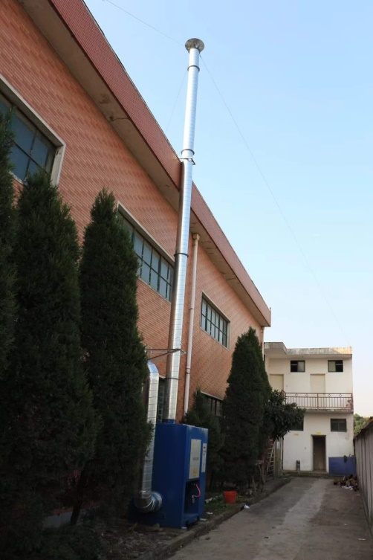
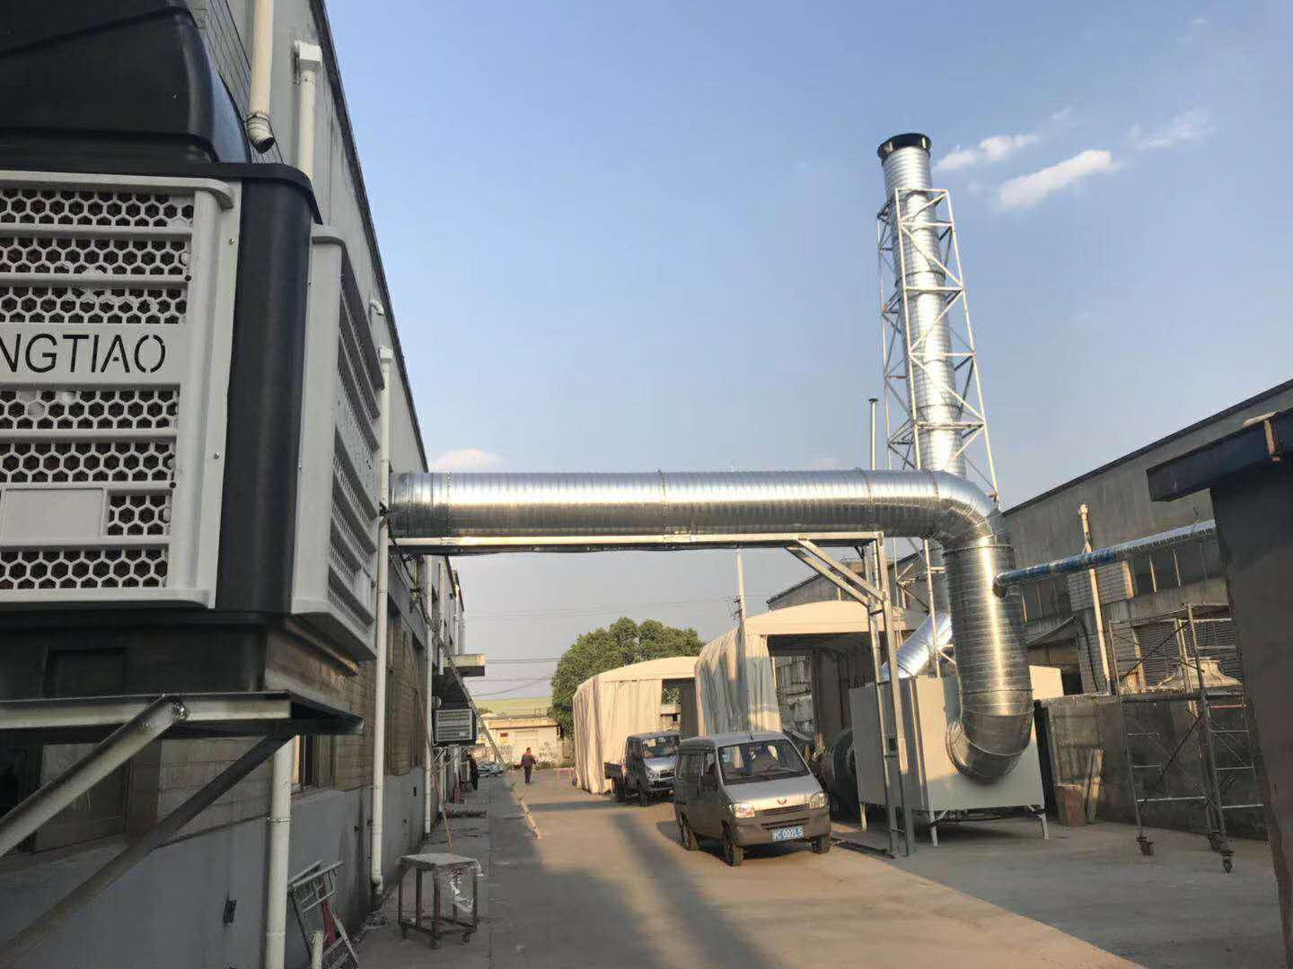
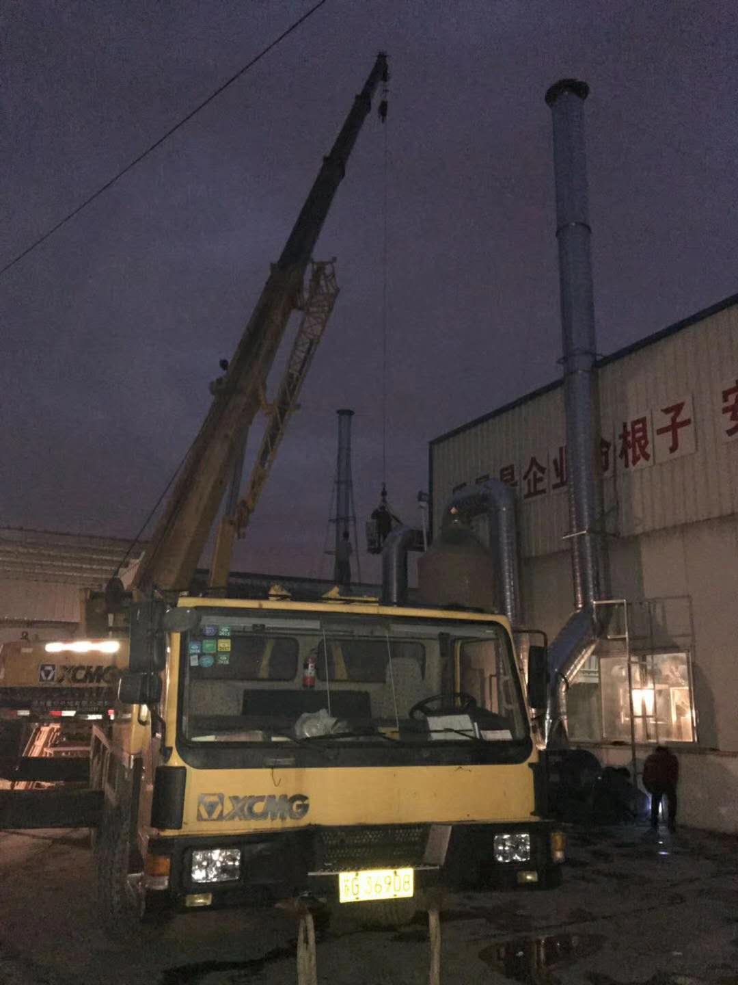

招聘职位：项目助理 人数： 2人
- 会制图软件，能读懂图纸。
- 具备废气治理的专业知识，对环保设备有一定了解。
- 善于沟通，有学习能力，有责任心。
- 可适应短期出差。
备注：有驾照优先考虑。
工作内容：
协助项目经理保障项目有序进行。
需要和客户在项目进行中进行沟通梳理，工程项目进行中后勤管理及保障。
根据积累的工作经验逐步独立完成工程项目设计及独立洽谈业务。

薪资：3500-6000
福利：法定节假日、五险、提供住宿、工作餐。
实习期：3个月
联系方式：talentwww@163.com

